Лекция №15.
Электромагнитные измерительные преобразователи
К классу электромагнитных преобразователей помимо рассмотренных индуктивных датчиков относят близкие им по принципу действий взаимоиндуктивные (трансформаторные), вихретоковые и индукционные преобразователи, используемые для измерений широкого спектра физических величин.
Взаимоиндуктивные (трансформаторные) преобразователи конструктивно аналогичны индуктивным преобразователям и отличаются тем, что вместо одной имеют две обмотки, как представлено на рисунке:
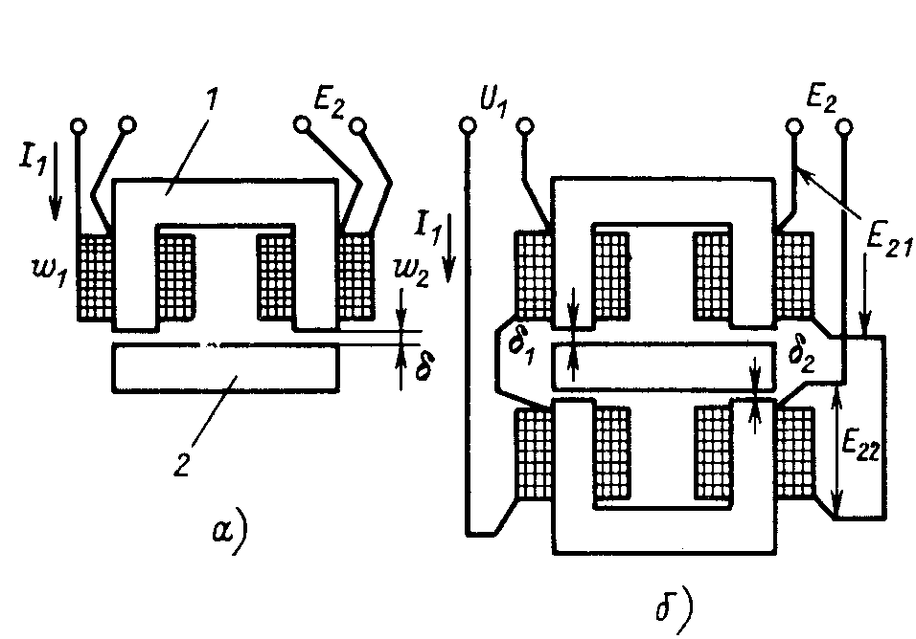
Преобразователь состоит из П–образного магнитопровода 1, подвижного якоря 2 и двух обмоток с числом витков и . При изменении воздушного зазора изменяются магнитное сопротивление магнитопровода и взаимная индуктивность первой и второй обмоток. При этом изменение ЭДС, наводимой во второй обмотке, составит:
, (15.1)
где ток катушки возбуждения. Пренебрегая рассеянием магнитного потока и выражая взаимную индуктивность через отношение , получим:
. (15.2)
Так как магнитная цепь трансформаторного преобразователя аналогична магнитной цепи индуктивного преобразователя можно получить функцию преобразования датчика, подставив выражение (14.3) в (15.2):
. (15.3)
Пренебрегая магнитным сопротивлением сердечника по сравнению с магнитным сопротивлением воздушных зазоров (выполняется при условии ), окончательно получим: . (15.4)
Описанный одинарный преобразователь имеет существенный недостаток, вызванный зависимостью возбуждающего тока от величины воздушного зазора . Например, при уменьшении возрастает индуктивность первой обмотки и ее сопротивление, вызывающее уменьшение тока и вторичной ЭДС .
Большей стабильностью возбуждающего тока обладает дифференциальный преобразователь (рисунок ). У этого преобразователя первичные обмотки соединены последовательно и подключены к источнику переменного напряжения, а вторичные включены встречно. Можно показать, что функция преобразования дифференциального трансформаторного датчика имеет вид:
, (15.5)
где смещение якоря относительно его среднего положения. Чувствительность такого датчика пропорциональна питающему напряжению .
Вихретоковые преобразователи (ВТП) по своей конструкции схожи с индуктивными и трансформаторными датчиками соленоидного типа. Они представляют собой одну или несколько катушек (чаще – две), с помощью которых в электропроводящем объекте контроля возбуждаются вихревые токи и осуществляется их регистрация.
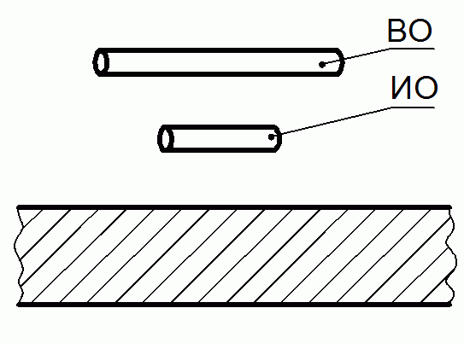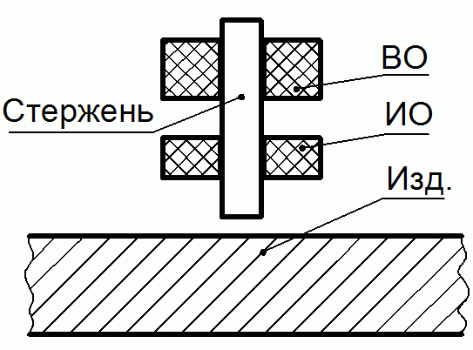
Результат взаимодействия поля возбуждающей катушки (ВО) и поля, возбуждаемого вихревыми токами, регистрируют либо отдельной измерительной катушкой (ИО), в которой наводится ЭДС результирующего поля, либо той же возбуждающей катушкой, электрические параметры которой изменяются в результате взаимодействия полей. Поскольку сигналы ВТП имеют комплексный характер, то в первом случае информативными параметрами являются амплитуда и фаза наведенной в измерительной катушке ЭДС (или действительная и мнимая составляющие ), а во втором – составляющие комплексного импеданса катушки: и .
В случае изделий плоской формы, как показано на рисунках, изменение напряженности магнитного поля вглубь материала описывается выражением:
, (15.6)
где напряженность магнитного поля на поверхности изделия; параметр, определяемый магнитной проницаемостью материала изделия, его электропроводностью , частотой возбуждающего тока ; координата в направлении распространения волны перпендикулярно поверхности изделия. Первый сомножитель выражения (15.6) характеризует амплитуду убывания вихревых токов вглубь изделия, второй – изменение фазы волны. Глубина проникновения электромагнитной волны , под которой понимают расстояние, на котором напряженность поля ослабляется в раз, для металлов невелика, что ограничивает возможности контроля достаточно тонкостенными изделиями – листами, трубами, прутками, проволокой и т.п.
Поскольку параметры электромагнитной волны и соответственно поля вихревых токов зависят от электропроводности материала , магнитной проницаемости , размеров изделия (например, толщины листов или диаметра прутков), появляется возможность их измерения путем регистрации информативных параметров. Существуют вихретоковые толщиномеры, измерители электропроводности, структуроскопы, дефектоскопы. Существенно, что возможности метода можно расширить, проводя измерения на разных частотах и осуществляя многопараметровый контроль. Однако при этом возникает необходимость отстройки от влияющих факторов. В качестве примера на рисунке приведена диаграмма комплексной плоскости напряжений ВТП, характеризующая зависимость составляющих наведенной ЭДС (действительной и мнимой) от параметров объекта и режима контроля. Стрелками показаны направления изменения составляющих при изменении электропроводности трубы и ее диаметра .
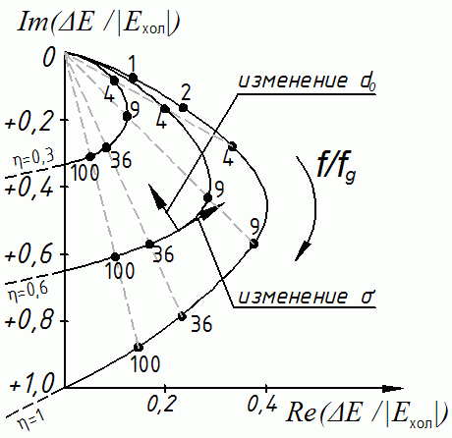

Принцип действия индукционных преобразователей основан на явлении электромагнитной индукции, согласно которому величина наведенной в контуре ЭДС пропорциональна скорости изменения потокосцепления:
, (15.7)
где потокосцепление ; число витков катушки; проходящий через нее магнитный поток; площадь, через которую проходит этот поток; индукция магнитного поля. ЭДС в обмотке катушки может наводиться при изменении во времени любой из перечисленных величин: Очевидно, что индукционные датчики относятся к классу генераторных преобразователей. В них происходит преобразование механической энергии в электрическую, например, при перемещении катушки с сердечником или без него в постоянном магнитном поле с индукцией . Индукционные преобразователи широко применяют для измерения линейных и угловых перемещений, частоты вращения, параметров вибрации, расхода жидких веществ. Их используют и для измерения параметров переменных магнитных полей.
В качестве примера рассмотрим преобразователь, представляющий собой постоянный магнит с полюсными наконечниками, в воздушном зазоре которого перемещается прямоугольная катушка с витками. При движении катушки изменяется ее площадь, находящаяся в магнитном поле с индукцией , . Это приводит к изменению потокосцепления , и в катушке наводится ЭДС:
, (15.8)
где линейная скорость перемещения катушки относительно полюсов магнита.
Варианты индукционных датчиков, называемых тахометрами и используемых для измерения частоты вращения валов, приведены на рисунке.
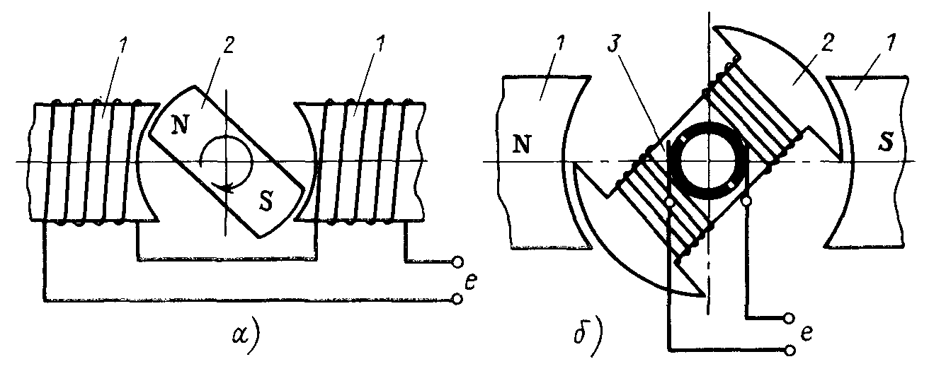
Преобразователь с вращающимся постоянным магнитом состоит из статора 1, на котором размещена обмотка, и ротора 2 с закрепленным на нем постоянным магнитом. При вращении магнита изменяется поток, проходящий через обмотку, и в ней индуцируется переменная ЭДС. Амплитуда и частота ЭДС пропорциональны частоте вращения ротора. Выбор в качестве информативного параметра частоты изменения ЭДС, которую можно измерить, например, с помощью цифрового частотомера, позволяет уменьшить погрешность измерений. В общем случае частота ЭДС определяется соотношением: , где частота вращения, ; число пар полюсов.
На рисунке приведена схема тахометрического преобразователя, у которого статором 1 является постоянный магнит, а измерительная обмотка расположена на роторе 2. При его вращении образуется переменная ЭДС, которая снимается с вращающего ротора с помощью коллектора 3 и скользящих по нему щеток. Выходная ЭДС такого преобразователя равна:
, (15.9)
гдекруговая частота вращения катушки в постоянном магнитном поле с индукцией.
Погрешности индукционных преобразователей в значительной степени зависят от режима, в котором они работают. Если нагрузка индукционного преобразователя потребляет значительный ток, то его магнитное поле создает «размагничивающий эффект», приводящий к уменьшению ЭДС преобразователя. Вследствие этого уменьшается чувствительность преобразователя и его функция преобразования становится нелинейной, что приводит к погрешности. Непостоянство индукции тоже вызывает возникновение дополнительной погрешности.

